中国铁矿石价格指数（CIOPI）

中国钢铁工业协会 2017年2月7日印发

一、进口铁矿石价格（OPI）
2月7日，直接进口铁矿石62%品位干基粉矿到岸价格为79.54美元/吨（即1.2829美元/吨度），环比每吨上升1.46美元，升幅为1.87%；当月平均价格为78.97美元/吨。
2月7日，现货贸易进口铁矿石62%品位干基粉矿人民币含税价格为681.92元/吨，环比每吨上升13.15元，升幅为1.97%，当月平均价格为677.06元/吨。
2月7日，直接进口铁矿石58%品位干基粉矿到岸价格为68.59美元/吨（即1.1826美元/吨度），环比每吨上升1.13美元，升幅为1.68%；当月平均价格为68.06美元/吨。
2月7日，现货贸易进口铁矿石58%品位干基粉矿人民币含税价格为571.75元/吨，环比每吨上升8.76元，升幅为1.56%，当月平均价格为568.29元/吨。
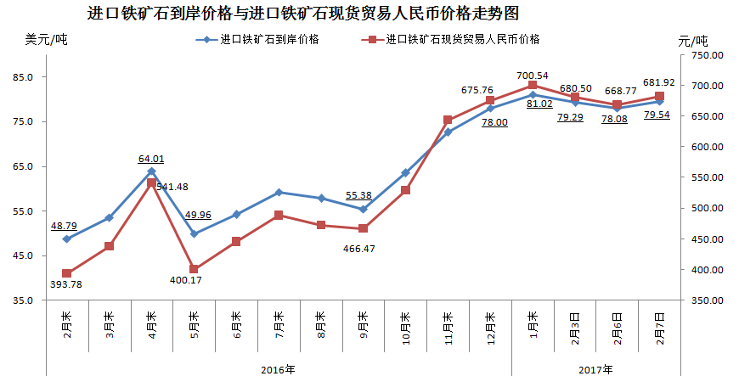
二、国产铁矿石价格
2月7日，国产铁矿石62%品位干基铁精矿含税价格为612.78元/吨，环比持平；比进口铁矿石低69.14元/吨，降幅为10.14%；当月平均价格为611.53元/吨，比进口铁矿石低65.53元/吨，升幅为9.68%。
2月7日，国产铁矿石65%品位干基铁精矿含税价格为660.27元/吨，环比持平；当月平均价格为658.49元/吨。
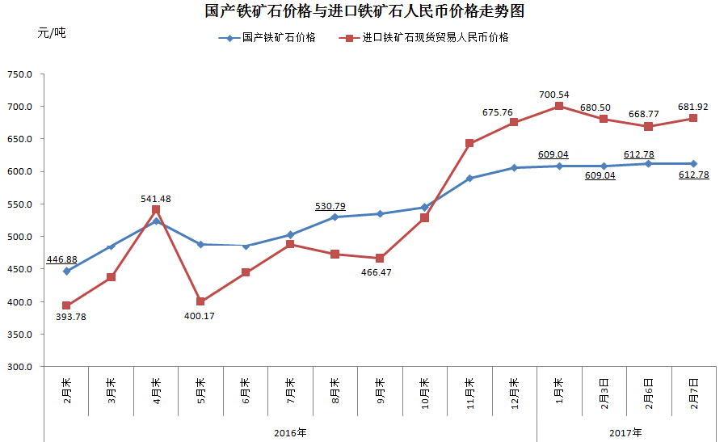
三、中国铁矿石价格指数（CIOPI）
2月7日，中国铁矿石价格指数（CIOPI）285.55点，环比上升4.55点，升幅为1.62%。其中：国产铁矿石价格指数为238.14点，环比持平；进口铁矿石价格指数为294.48点，环比上升5.41点，升幅为1.87%。
